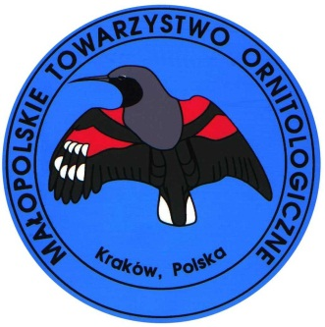
Prosimy o wypełnienie Karty współpracownika drukowanymi literami, podpisanie i szybki zwrot
na adres e-mail: atlas@mto-kr.pl
lub na adres pocztowy: Małopolskie Towarzystwo Ornitologiczne, 30-309 Kraków 11, skr. poczt. 22.

Karta współpracownika

Imię: | ……………………………………………………………………………………
Nazwisko: | ……………………………………………………………………………………
Rok urodzenia: | ……………………………………………………………………………………
Adres e-mail: | ……………………………………………………………………………………
Adres: | ……………………………………………………………………………………
Kod, miejscowość: | ……………………………………………………………………………………
Telefon: | ……………………………………………………………………………………

Wyrażam / Nie wyrażam (proszę skreślić "Wyrażam" lub "Nie wyrażam" - jest to konieczne ze względu na wymóg ustawy o ochronie danych osobowych)
zgodę na udostępnienie moich danych osobowych osobom pragnącym nawiązać kontakt z innymi osobami zainteresowanymi ptakami.

W związku z ustawą o ochronie danych osobowych (ust. z dnia 29.08.1997 r.; tekst jednolity: Dz. U. 2002 r. Nr 101 poz. 926) wyrażam zgodę na przetwarzanie moich danych na potrzeby organizacyjne Małopolskiego Towarzystwa Ornitologicznego.

Proszę wydrukować Kartę współpracownika, podpisać ją, a następnie zeskanować lub sfotografować
i skan lub fotografię Karty współpracownika przysłać na adres atlas@mto-kr.pl

…………………………………… | ………………………………….
Miejscowość, data | Podpis

Plik z Kartą współpracownika proszę nazwać według schematu:
Nazwisko_inicjał_imienia_Karta_wspolpracownika_data_wypełnienia (proszę nie używać polskich liter)
np. Kowalski_J_Karta_wsp_140327

